Класс: 3 в
Целевая группа: класс 27 человек
Цели:
Образовательные: Приобщать учеников к истории национальной культуры посредством проектной, поисково-исследовательской деятельности. Познакомить с историей русского национального костюма, с особенностями его внешнего вида;
Коррекционные: уточнение, расширение и активизация словаря по теме занятия: Набойная ткань, кафтан, колпак, душегрейка, телогрейка, украшение гривна, оберег, портной.; совершенствование грамматического стоя речи: образование однокоренных слов.; закрепление умения отвечать на вопросы полными предложениями
Воспитательные: Воспитывать интерес и уважение к русской культуре.
Материалы к занятию иллюстрации с изображением русских национальных костюмов. заготовки рисунков элементов национальных костюмов., лист бумаги, цветные карандаши.
Методические приемы: словесные методы (рассказ педагога, вопросы к детям, объяснение); наглядные методы (демонстрация иллюстраций), практический метод.

Ход занятия:
Сегодня мы заглянем в прошлое, чтобы узнать, как одевались русские люди в старину.
Тема нашего путешествия: «История русского костюма».
- Как вы думаете, когда человек начал носить одежду? (Очень давно)
Правильно, это произошло очень давно, но одежда служила для защиты от холода и жары. Постепенно одежда стала приобретать все большее значение в жизни человека.
В старые времена над всем царил обычай. В зависимости от положения, которое занимал человек, он одевался, ходил соответственной походкой, имел положенное выражение лица. Например, занимал человек важный пост в государстве, так должен был с утра до вечера не снимать торжественного костюма, как бы тяжело ему не было. Говорить должен был важно и смотреть повелительным взором. (приложение 1)
Игровое упражнение «Изобрази»
Попробуйте изобразить такого человека. (Дети встают и проходят важной походкой, повелительным смотря по сторонам)
Люди с разным достатком одевались по-разному. Те, что победнее, одежду делали из материала изготовленными городскими ремесленниками, или домотканою-изготовленную дома, в домашних условиях на станке.
Ткани иногда окрашивали целиком, иногда наносили узор. Такая ткань называлась набойной.(приложение 2)
- Подумайте, с чем связано такое название? (Оно связано со способом нанесения узора).
- Попробуйте догадаться, как это делали? (Ответы детей)
На доске вырезали узор, покрывали его краской, а затем «отбивали» узор на материи. Красили ткани отварами из коры, корней, листьев, настоями из растертого в порошок камня.
3. Давайте рассмотрим как одевались мужчины и женщины.
Мужской костюм.
Главными частями мужской одежды были рубаха и порты. (приложение 3)
Рубаху делали длинной и подпоясывали так, чтобы больше выдавался живот. Толстыми животами в ту пору гордились.
Поверх рубахи и портов надевали верхнюю одежду, например кафтаны.
Их носили и бедные и богатые. У кафтанов иногда делали очень длинные рукава, гораздо длиннее рук.
- А что носили мужчины на голове? (Кепки, шляпы, шапки)
- Мужской головной убор того времени - колпак, это была высокая, остроконечная, обшитая по краю мехом, шапка.
В холодную зимнюю носили шубы. (Приложение 4) Кто победнее, шили шубы из овчины, козьего, волчьего и медвежьего меха. У богатых и знатных шубы были из песца, лисицы, белки, куницы.
- В какой сказке старик вез своей бабе лису на воротник? (Волк и лиса)
Вывод: Давайте ещё раз скажем из каких частей состоит мужской костюм? (Рубаха, порты, кафтан, колпак, шуба)
4. Женский костюм.
Основной одеждой женщин была длинная сорочка. Поверх сорочки надевали сарафан. (Приложение 5)
Для тепла поверх сарафана надевали душегрею.
- Как образовалось это слово? (Душу греет).
Это короткая, чуть ниже талии очень широкая сборчатая одежда на лямках. Более длинной одеждой, согревающей не только душу, но и тело было…
- А какие головные уборы носили девушки? (Платки, кокошники)
Женские головные уборы были разными для девушек и замужних женщин.
Девушки могли носить волосы распущенными или заплетать их в косы. Женщины свои волосы должны были прятать.
- Как и теперь, любили женщины украшения. Носили они кольца, бусы и гривны. Гривна- это украшение в виде обруча на шее. (приложение 6)
Вывод: Итак женская одежда – это …. (продолжите фразу)(Сорочка, сарафан, душегрея, телогрея, кокошник, ленточка)
5. Рубашки, как мужские, так и женские, украшали вышивкой. На Руси употребляли слово «узор». «Узор» происходит от древнеславянского слова «узреть» - увидеть. Увидеть красоту. Мастерицы вышивали знаки: ромбы, кресты, цветы, круги) (приложение 7)
Узор в виде орнамента, т.е ритмично повторяющегося рисунка, «клали» на ворот, рукава и подол. Считалось, что вышивка – «оберег» предохраняла, оберегала от злых сил.
Задание: «Составь оберег»
- Ребята, давайте и мы с вами попытаемся создать свой оберег на одежде. (на листе нарисовать с помощью цветных карандашей)
На какую часть одежды мы будем наносить обереги? (Подол, края рукава, ворот.)
- Молодцы, ребята, давайте посмотрим, какие узоры у вас получились. (Ребята встают и осматривают работы.)
Недаром в народе говорится:
Не то дорого, что шито золотом,
А то дорого, что доброго мастера.
Вот такими добрыми мастерами сегодня были вы.
- Ребята, а вы знаете каждый знак, обозначал свой символ:
волнистые линии означали - символ воды
красные круги - символ солнца
крест - это тоже символ солнца
ромб - символ земли, плодородия
цветы – символ богатства
- Даже цвета имели своё значение:
Красный – благополучие
Жёлтый – тепло и ласка
Синий – радость
Чёрный – богатство
- Всю одежду женщины шили сами, и только в городах князьям и боярам шили одежду специально выученные люди.
- Как они назывались? (Портные). (приложение 8)
Одежду на Руси берегли, не выбрасывали, передавали по наследству, перешивали и донашивали до полной ветхости.
6. Шло время. Постепенно шитье одежды и обуви стало делом специалистов. Раньше и портные назывались по - разному, в зависимости от того, что они шили.
Вот мы и узнали во что одевался русский люд в старину. С тех пор многое изменилось, но кое-что сохранилось до наших дней. Какие части одежды дошли до наших дней? (Все, но они стали называться немного по-другому: душегрея- топик, телогрея – жилет...)
Ребята, а для чего нам нужны знания о русском народном костюме? (Чтобы сделать костюм)
В будущем нам предстоит стать портными и мы с вами отправимся в мастерскую и изготовим свой костюм.

Приложение 1.
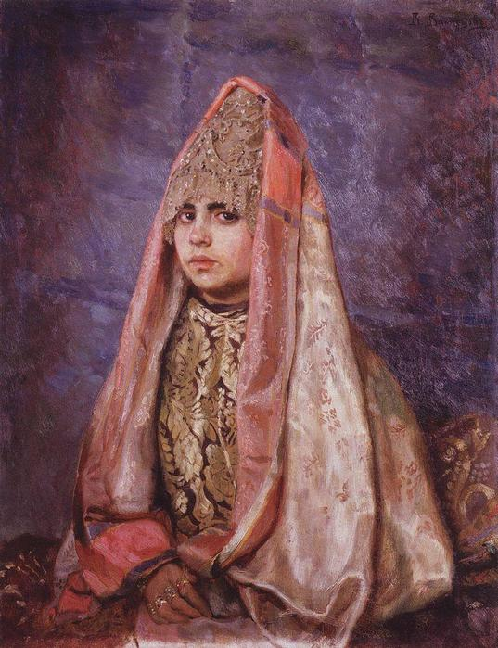

Приложение 2.
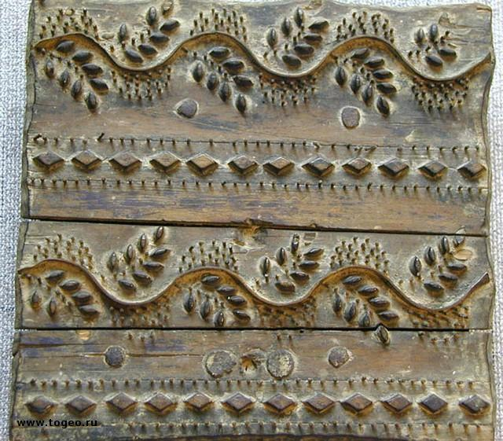

Приложение 3.
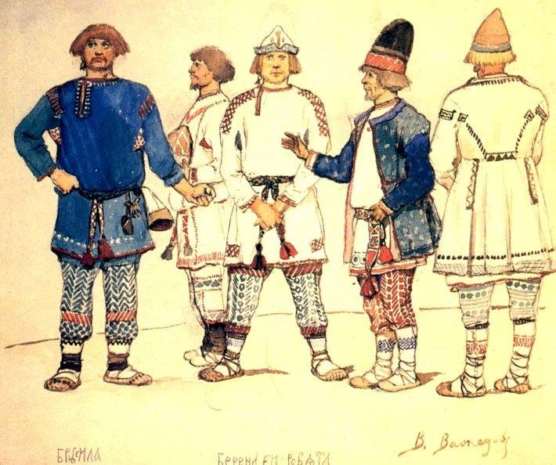

Приложение 4.
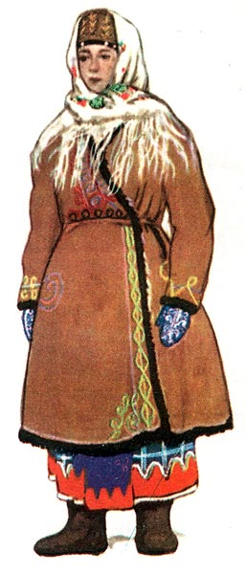
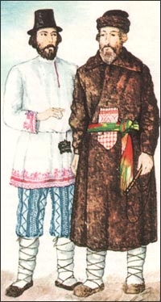

Приложение 5.
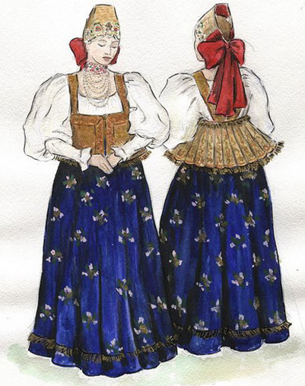
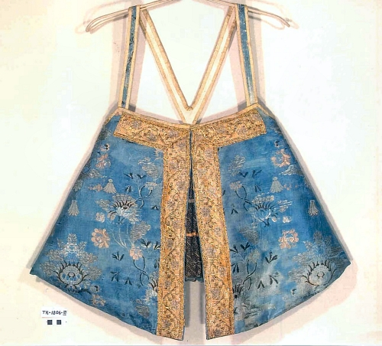

Приложение 6.

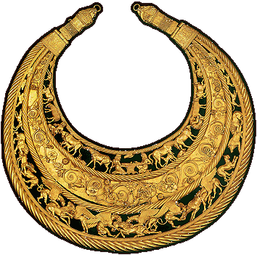

Приложение 7.
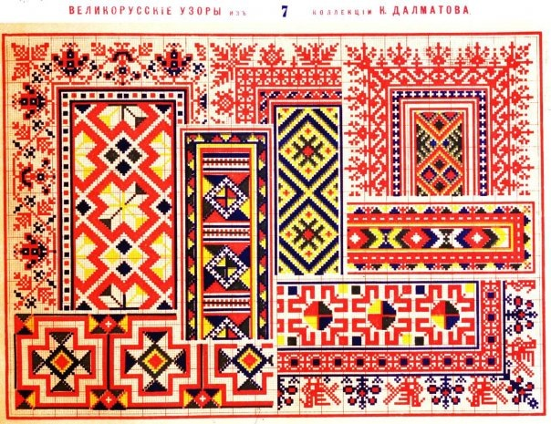

Приложение 8.
